СОГЛАСОВАНО УТВЕРЖДАЮ

Директор ЧУПОО Техникум Бизнес и Право

Скрыльников Д.К

(подпись)

«_ » 20 г. (м.п.)

Веб-сайт компании «BAPST»

# Техническое задание

**Белореченск 2024**

# Содержание

|  |  |  |  |
| --- | --- | --- | --- |
| **1** | **ТЕРМИНЫ И ОПРЕДЕЛЕНИЯ...................................................................................................... ....** | | **4** |
| **2** | **ОБЩИЕ СВЕДЕНИЯ .............................................................................................................. ..............** | | **7** |
| 2.1 | НАЗНАЧЕНИЕ ДОКУМЕНТА .................................................................................................................... | | 7 |
| 2.2 | НАИМЕНОВАНИЕ ИСПОЛНИТЕЛЯ И ЗАКАЗЧИКА ................................................................................... | | 7 |
| 2.3 | КРАТКИЕ СВЕДЕНИЯ О КОМПАНИИ........................................................................................................ | | 7 |
| 2.4 | ОСНОВАНИЕ ДЛЯ РАЗРАБОТКИ САЙТА................................................................................................... | | 7 |
| 2.5 | ПЛАНОВЫЕ СРОКИ НАЧАЛА И ОКОНЧАНИЯ РАБОТ ПО СОЗДАНИЮ САЙТА............................................ | | 7 |
| 2.6 | ПОРЯДОК ОФОРМЛЕНИЯ И ПРЕДЪЯВЛЕНИЯ РЕЗУЛЬТАТОВ РАБОТ ......................................................... | | 7 |
| **3** | **НАЗНАЧЕНИЕ И ЦЕЛИ СОЗДАНИЯ САЙТА ...............................................................................** | | **8** |
| 3.1 | НАЗНАЧЕНИЕ САЙТА ............................................................................................................................. | | 8 |
| 3.2 | ЦЕЛИ СОЗДАНИЯ САЙТА ........................................................................................................................ | | 8 |
|  | *3.2.1* | *Основные цели создания сайта.................................................................................................* | *8* |
|  | *3.2.2* | *Целевая аудитория ........................................................................................................... .........* | *8* |
| **4** | **ТРЕБОВАНИЯ К САЙТУ .......................................................................................................... ..........** | | **9** |
|  | 4.1ТРЕБОВАНИЯ К САЙТУ В ЦЕЛОМ............................................................................................................ | | 9 |
|  | *4.1.1* | *Требования к структуре и функционированию сайта ...........................................................* | *9* |
|  | *4.1.2* | *Требования к персоналу .............................................................................................................* | *9* |
|  | *4.1.3* | *Требования к сохранности информации ..................................................................................* | *9* |
|  | *4.1.4* | *Требования к разграничению доступа .....................................................................................* | *9* |
|  | 4.2ТРЕБОВАНИЯ К ФУНКЦИЯМ (ЗАДАЧАМ), ВЫПОЛНЯЕМЫМ САЙТОМ.................................................... | | 10 |
|  | *4.2.1* | *Основные требования..............................................................................................................* | *10* |
|  | 4.2.1.1 | Структура сайта .................................................................................................................................. | 10 |
|  | 4.2.1.2 | Навигация ...................................................................................... ...................................................... | 10 |
|  | 4.2.1.3 | Наполнение сайта (контент).................................................................................... ........................... | 11 |
|  | 4.2.1.4 | Система навигации (карта сайта).............................................................................................. ......... | 12 |
|  | *4.2.2* | *Требования к функциональным возможностям....................................................................* | *14* |
|  | 4.2.2.1 | Система управления контентом (CMS)........................................................................................... .. | 14 |
|  | 4.2.2.2 | Типовые статические страницы....................................................................................................... .. | 14 |
|  | 4.2.2.3 | Функциональные возможности разделов.......................................................................................... | 14 |
|  | *4.2.3* | *Требования к дизайну...............................................................................................................* | *16* |
|  | 4.2.3.1 | Общие требования .............................................................................................. ................................ | 16 |
|  | 4.2.3.2Типовые навигационные и информационные элементы ................................................................. | | 16 |
|  | 4.2.3.3 | Шапка сайта.................................................................................................................. ....................... | 17 |
|  | 4.2.3.4Основное и боковое меню ..................................................................................................... ............. | | 17 |
|  | 4.2.3.5 | Основное поле контента....................................................................................................... .............. | 17 |
|  | 4.2.3.6 | Подложка .................................................................................................................... ......................... | 17 |
|  | 4.2.3.7 | Эскизы страниц ........................................................................................................................ ........... | 18 |
|  | 4.2.3.8 | Типовая статическая страница........................................................................................................... | 18 |
|  | 4.3ТРЕБОВАНИЯ К ВИДАМ ОБЕСПЕЧЕНИЯ ................................................................................................ | | 21 |
|  | *4.3.1* | *Требования к информационному обеспечению ......................................................................* | *21* |
|  | 4.3.1.1Требования к хранению данных ................................................................................................ ........ | | 21 |
|  | 4.3.1.2Требования к языкам программирования ........................................................................................ . | | 21 |
|  | *4.3.2* | *Требования к лингвистическому обеспечению ......................................................................* | *21* |
|  | *4.3.3* | *Требования к программному обеспечению.............................................................................* | *21* |

|  |  |  |
| --- | --- | --- |
| **5** | **ТРЕБОВАНИЯ К СОСТАВУ И СОДЕРЖАНИЮ РАБОТ ................................................** | **22** |
| **6** | **ПОРЯДОК КОНТРОЛЯ И ПРИЕМКИ САЙТА ............................................................................** | **23** |
| 6.1 | ВИДЫ, СОСТАВ, ОБЪЕМ И МЕТОДЫ ИСПЫТАНИЙ ................................................................................ | 23 |
| 6.2 | ОБЩИЕ ТРЕБОВАНИЯ К ПРИЕМКЕ САЙТА............................................................................................. | 23 |

[www.webcn.ru](http://www.webcn.ru/)

|  |  |
| --- | --- |
| *Веб-сайт компании «Название компании». Техническое задание* | 4 |

# Термины и определения

Специальные термины, используемые в настоящем ТЗ, приведены в таблице ниже. Прочая техническая терминология понимается в соответствии с действующими стандартами и рекомендациями международных органов, ответственных за вопросы стандартизации в сети Интернет.

|  |  |
| --- | --- |
| **Термин** | **Описание** |
| **CAPTCHA (***«****C****ompletely* ***A****utomated* | Компьютерный тест, используемый для того, чтобы |
| ***P****ublic* ***T****uring test to tell* ***C****omputers* | определить, кем является пользователь системы: |
| *and* ***H****umans* ***A****part»***)** | человеком или компьютером. Основная идея теста: |
|  | предложить пользователю такую задачу, которую |
|  | может решить человек, но которую крайне трудно |
|  | научить решать компьютер. CAPTCHA чаще всего |
|  | используется для предотвращения автоматических |
|  | отправок сообщений, регистрации, скачивания |
|  | файлов, массовых рассылок и т. п. |
| **IP-адрес** | Адрес узла в сети, построенной по протоколу IP. |
| **RSS** | Формат данных, предназначенный для описания |
| лент новостей, анонсов статей, изменений в блогах |
| и т. п. Информация из различных источников, |
| представленная в формате RSS, может быть собрана, |
| обработана и представлена пользователю в удобном |
| для него виде специальными программами- |
| агрегаторами. |
| **World wide web (WWW, web, веб)** | Распределенная система, предоставляющая доступ к |
| связанным между собой документам, |
| расположенным на различных компьютерах, |
| подключенных к Интернет. Приставка "веб-" может |
| использоваться для обозначения объектов, |
| ориентированных на использование в WWW или |
| использующих типичные для WWW технологии |
| (например, веб-интерфейс - интерфейс на базе веб- |
| страниц). |
| **Административная часть сайта** | Закрытая от посетителей часть сайта, |
| предназначенная для управления сайтом. |
| Управление осуществляется администратором |
| (техническая поддержка) и редактором сайта |
| (информационная поддержка). |
| **Администратор сайта** | Специалист, осуществляющий техническую |
| поддержку сайта. |
| **Альтернативная подпись** | Текстовая подпись, которая появляется на месте |
| **рисунка** | рисунка, если в веб-браузере отключены |
|  | изображения. |
| **Блог** | Сайт или раздел сайта, основное содержимое |
| которого — регулярно добавляемые записи, |

|  |  |
| --- | --- |
|  |  |
| **Термин** | **Описание** |
|  | содержащие текст, изображения или мультимедиа. |
| Для блогов характерны недлинные записи, |
| актуальные на текущий момент, отсортированные в |
| обратном хронологическом порядке (последняя |
| запись сверху). |
| **Веб-браузер (браузер)** | Клиентская программа, поставляемая третьими |
| сторонами и позволяющая просматривать |
| содержимое веб-страниц. |
| **Веб-интерфейс** | Совокупность экранов и элементов управления |
| системы, позволяющих пользователю, |
| осуществляющему доступ к системе через веб- |
| браузер, осуществлять поддержку и управление |
| системой. |
| **Веб-сайт (сайт)** | Совокупность взаимосвязанных статических и |
| динамических страниц, содержащих текстовые |
| данные, рисунки, видео и другую цифровую |
| информацию, объединенная под одним адресом |
| (доменным именем или IP-адресом) в сети Интернет. |
| **Гиперссылка (ссылка, линк)** | Активный фрагмент текста или изображения, |
| позволяющий загрузить другую страницу или |
| выполнить определенное действие. |
| **Дизайн веб-сайта** | Уникальные для конкретного веб-сайта структура, |
| графическое оформление и способы представления |
| информации. |
| **Дизайн-шаблон страниц** | Файл, содержащий элементы внешнего оформления |
| страниц сайта, а также набор специальных тегов, |
| используемых системой публикации сайта для |
| вывода информации при создании окончательных |
| страниц. |
| **Динамическая страница** | Страница сайта, которая при помощи программного |
| кода обрабатывает и выводит информацию из базы |
| данных. |
| **Доменное имя** | Символьное имя иерархического пространства сети |
| Интернет. Полное имя домена состоит из имён всех |
| доменов, в которые он входит, разделённых |
| точками. |
| **Мета-тэг** | Элемент разметки веб-страницы. Используется для |
| описания страницы, ключевых слов и других |
| данных. |
| **Модератор, редактор , (контент-** | Специалист, осуществляющий информационную |
| **менеджер) )сайта** | поддержку сайта. Управляет редакторами. |
| **Наполнение (контент)** | Совокупность информационного наполнения веб- |
| сайта. Включает тексты, изображения, файлы и т.п. |
| предназначенные для пользователей сайта. |
| **Общедоступная часть сайта** | Основная информационная часть сайта, открытая |

|  |  |
| --- | --- |
|  |  |
| **Термин** | **Описание** |
|  | для посетителей. |
| **Редактор (контент-менеджер)** | Специалист, осуществляющий информационную |
| поддержку сайта. |
| **Резервная копия** | Совокупность объектов базы данных, |
| представленная в виде файлов, позволяющая |
| восстановить точную копию структуры исходной |
| базы данных в аналогичной системе управления |
| базами данных. |
| **Система управления сайтом** | Информационная система, позволяющая |
| **(CMS)** | авторизованным пользователям производить |
|  | изменения иерархической структуры и |
|  | информационного наполнения веб-сайта без |
|  | использования каких-либо дополнительных |
|  | специальных программных средств. |
| **Статическая страница** | Страница сайта, которая не обращается к базе |
| данных; вся информация хранится в коде страницы. |
| **Хостинг** | Услуга по предоставлению дискового пространства |
| для физического размещения информации на |
| сервере, постоянно находящемся в сети Интернет. |
| **Элемент наполнения (контента)** | Отдельная запись в базе данных, внешнее |
| представление которой зависит от управляющего ей |
| программного модуля (например, в модуле |
| «новостная лента» элементом наполнения является |
| отдельная новость). |

# Общие сведения

## Назначение документа

Настоящее Техническое задание определяет требования и порядок разработки веб- сайта компании « ».

## Наименование Исполнителя и Заказчика

Заказчик ЧУПОО Техникум Бизнес и Право

Адрес: 352630, г.Белореченск, ул.Чапаева, д. 48

Исполнитель Грибенюков Кирилл Николаевич

Адрес: 423250, г.Лениногорск, ул. Вахитова, д. 1, кв. 2

## Краткие сведения о компании

Компания ООО «BAPST» занимается производством и продажей телефонов.

До настоящего времени веб-сайта у компании не было.

## Основание для разработки сайта

Основанием для разработки сайта является Договор № от между Исполнителем и Заказчиком.

## Плановые сроки начала и окончания работ по созданию сайта

Начало работ:

Окончание работ:

Содержание и длительность отдельных этапов работ приведены в разделе 5 настоящего ТЗ. Сроки, состав и очередность работ являются ориентировочными и могут изменяться по согласованию с Заказчиком.

## Порядок оформления и предъявления результатов работ

Работы по созданию сайта производятся и принимаются поэтапно.

По окончании каждого из этапов работ, перечисленных в разделе 5 настоящего ТЗ, Исполнитель представляет Заказчику соответствующие результаты.

# Назначение и цели создания сайта

## Назначение сайта

Сайт должен представлять компанию «BAPST» в Интернете, поддерживать ее положительный и современный имидж, знакомить посетителей с продукцией компании.

## Цели создания сайта

### Основные цели создания сайта

Цель сайта – познакомить посетителей с компанией, направлениями ее деятельности и продукцией, предоставить информацию о способах приобретения продукции.

### Целевая аудитория

В целевой аудитории веб-сайта можно выделить следующие группы:

* + - 1. Покупатели;
      2. Партнеры;

# Требования к сайту

## Требования к сайту в целом

### Требования к структуре и функционированию сайта

Сайт должен представлять собой информационную структуру, доступную в сети Интернет под доменным именем

Сайт должен состоять из взаимосвязанных разделов с четко разделенными функциями.

### Требования к персоналу

Для поддержания сайта и эксплуатации веб-интерфейса системы управления сайтом от персонала не должно требоваться специальных технических навыков, знания технологий или программных продуктов, за исключением общих навыков работы с персональным компьютером и стандартным веб-браузером (например, Яндекс браузер и т.п.).

### Требования к сохранности информации

В системе управления сайтом должен быть предусмотрен механизм резервного копирования структуры и содержимого базы данных. Процедура резервного копирования должна производиться сотрудником, ответственным за поддержание сайта, не реже 1 раза в неделю. Резервное копирование графического содержимого должно осуществляться вручную.

### Требования к разграничению доступа

Информация, размещаемая на сайте, является общедоступной.

Пользователей сайта можно разделить на 3 части в соответствии с правами доступа:

* + - 1. Посетители
      2. Администратор (сотрудник Исполнителя/Заказчика)

**Посетители** имеют доступ только к общедоступной части сайта.

Доступ к административной части имеют пользователи с правами редактора и администратора.

**Администратор** может выполнять все те же действия, что и Редактор, и кроме того:

* добавлять пользователей с правами Редактора;
* добавлять и удалять разделы сайта.

Доступ к административной части должен осуществляться с использованием уникального логина и пароля. Пароль

генерируется автоматически, указанный при регистрации. В первый раз при попытке войти в административную часть система должна предлагать пользователю сменить пароль (ввести вручную новый пароль).

Для обеспечения защиты от несанкционированного доступа к административной части при составлении паролей рекомендуется придерживаться следующих правил:

1. Длина пароля должна быть не менее 8 символов.
2. Пароль должен состоять из цифр и латинских букв в разных регистрах; желательно включать в пароль другие символы, имеющиеся на клавиатуре (например, символы / ? ! < > [ ] { } и т.д.)
3. Пароль не должен являться словарным словом или набором символов, находящихся рядом на клавиатуре. В идеале пароль должен состоять из бессмысленного набора символов.
4. Все пароли необходимо менять с определенной периодичностью, оптимальный срок - от трех месяцев до года.

## Требования к функциям (задачам), выполняемым сайтом

### Основные требования

###### Структура сайта

Сайт должен состоять из следующих разделов:

* + - * + Главная
        + Новости
        + О компании
        + Партнеры, агенты
        + Контакты
        + Корзина
        + Личный кабинет

###### Навигация

Пользовательский интерфейс сайта должен обеспечивать наглядное, интуитивно понятное представление структуры размещенной на нем информации, быстрый и логичный переход к разделам и страницам. Навигационные элементы должны обеспечивать однозначное понимание пользователем их смысла: ссылки на страницы должны быть снабжены заголовками, условные обозначения соответствовать общепринятым. Графические элементы навигации должны быть снабжены альтернативной подписью.

Система должна обеспечивать навигацию по всем доступным пользователю ресурсам и отображать соответствующую информацию. Для навигации должна использоваться система контент-меню. Меню должно представлять собой текстовый блок (список

гиперссылок) в левой колонке или в верхней части страницы (в зависимости от утвержденного дизайна).

Для разделов, содержащих подразделы, должно быть предусмотрено выпадающее подменю.

При выборе какого-либо из пунктов меню пользователем должна загружаться соответствующая ему информационная страница (новостная лента, форма обратной связи и пр.), а в блоке меню (или в основной части страницы в зависимости от утвержденного дизайна) открываться список подразделов выбранного раздела.

###### Наполнение сайта (контент)

Страницы всех разделов сайта должны формироваться программным путем на основании информации из базы данных на сервере.

Модификация содержимого разделов должна осуществляться посредством администраторского веб-интерфейса (системы управления сайтом), который без применения специальных навыков программирования (без использования программирования и специального кодирования или форматирования) должен предусматривать возможность редактирования информационного содержимого страниц сайта.

Исполнитель должен обеспечить обработку иллюстраций для приведения их в соответствие с техническими требованиями и HTML-верстку подготовленных материалов.

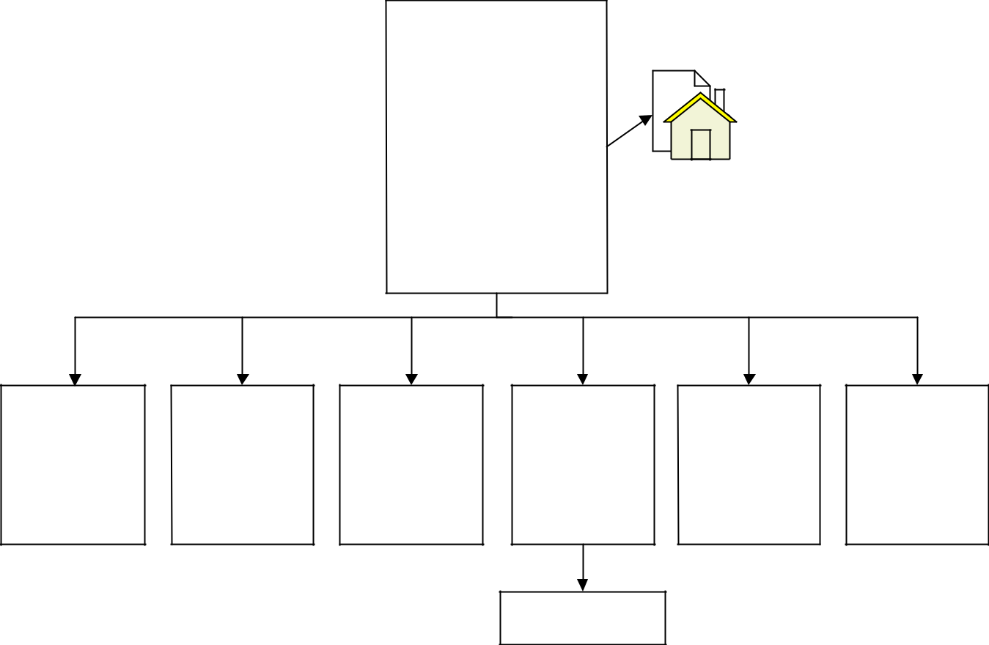

**Главная страница**

**Содержит:**

1. Меню
2. Логотип
3. Гугл карта
4. Товары
5. Ссылки на другие разделы

4. Копирайт

**Новости**

**О компании**

**Корзина**

**Личный кабинет**

**Партнеры/ агенты**

**Контакты**

Новости компании

Информация о

компании

Список товаров на покупку

Регистрация

Авторизация

Список партнеров и агентов со

ссылками на их сайты

Контактная информация

**Регистрационная форма**

**Рисунок 1** *– Карта сайта.*

### Требования к функциональным возможностям

###### Система управления контентом

Система управления контентом (административная часть сайта) должна предоставлять возможность добавления, редактирования и удаления содержимого статических и динамических страниц. Также должна быть предусмотрена возможность добавления информации без отображения на сайте.

Система управления контентом должна иметь стандартный для Windows интерфейс, отвечающий следующим требованиям:

* + - * + реализация в графическом оконном режиме;
        + единый стиль оформления;
        + интуитивно понятное назначение элементов интерфейса;
        + отображение на экране только тех возможностей, которые доступны конкретному пользователю;
        + отображение на экране только необходимой для решения текущей прикладной задачи информации;
        + отображение на экране хода длительных процессов обработки;
        + диалог с пользователем должен быть оптимизирован для выполнения типовых и часто используемых операций;
        + для операций по массовому вводу информации должна быть предусмотрена минимизация количества нажатий на клавиатуру для выполнения стандартных действий.

###### Типовые статические страницы

Типовые страницы могут изменяться, редактироваться или дополняться в административной части сайта.

Для каждой типовой статической страницы в административной части заполняются такие поля:

1. Заголовок (длина не более 125 символов).
2. Полный текст страницы (количество сопроводительных иллюстраций в нём не ограничено, количество символов в одной статье – не более 15000; тексту может быть придано подчеркнутое, *наклонное* и **жирное** начертание).
   * + 1. **Функциональные возможности разделов**
          1. ***Главная страница (О компании)***

На главной странице должна быть представлена следующая информация:

История создания и развития компании.

Информация о сфере и направлении деятельности компании.

3-4 последних новостей из раздела «Новости».

##### Новости

В разделе «Новости» должны быть представлены новости компании. При добавлении новости ей должна присваиваться категория; эти категории в дальнейшем могут быть использованы для отбора новостей. На странице должно быть представлено 10 последних новостей в краткой форме и ссылки на полную форму новостной записи. В нижней части страницы должна быть ссылка на предыдущую страницу новостей.

##### О компании

В разделе «О компании» должна содержаться информация о компании, сопровождаемая иллюстрациями.

«О компании» - это типовая статическая страница.

#### Регистрационная форма участника

На странице «Личный кабинет» пользователь должен иметь возможность посредством веб-интерфейса.

Форма должна содержать следующие поля:

**Email** (обязательно для заполнения);

**E-mail** (обязательно для заполнения);

###### Телефон;

**Тренинг/семинар** (значение выбирается из списка);

**Примечание** (максимум 100 символов).

Защиту от «бота».

#### Партнёры/агенты

В разделе «Партнёры/агенты» должен быть предложен перечень ссылок на сайты партнёров и агентов, сопровождаемых дополнительной информацией о партнёре/агенте и его графическим баннером.

«Партнеры/агенты» - это типовая статическая страница. Она может редактироваться и дополняться в административной части сайта.

#### Контакты

В разделе «Контакты» должна быть представлена контактная информация компании:

Адрес, телефоны, факс

Адреса электронной почты

Карта проезда

«Контакты» - это типовая статическая страница. Она может редактироваться и дополняться в административной части сайта.

### Требования к дизайну

###### Общие требования

Стиль сайта можно описать как современный, деловой. В качестве фонового цвета рекомендуется использовать белый или светлые оттенки голубого и зелёного. Оформление сайта должно оставлять ощущение свежести и чистоты – в качестве иллюстраций можно использовать изображения с зелёным полем и чистым небом.

Оформление не должно ущемлять информативность: хотя на сайте и должно быть довольно много графики, он должен быть удобен пользователям в плане навигации и интересен для многократного посещения.

* + - 1. **Типовые навигационные и информационные элементы**
         * Шапка сайта
         * Основное меню
         * Боковое меню
         * Основное поле контента
         * Подложка

###### Шапка сайта

Шапка сайта должна содержать логотип и название компании, изображение (коллаж), а также контактную информацию. Логотип является ссылкой на главную страницу сайта.

###### Основное и боковое меню

Основное меню должно располагаться в верхней части окна (под шапкой) и содержать ссылки на все разделы первого уровня.

Боковое меню должно располагаться в левой или правой части окна (в зависимости от утвержденного дизайн-макета) и содержать ссылки на разделы, связанные тематически с текущим, если таковые существуют для выбранного раздела первого уровня.

* + - 1. **Основное поле контента**

Основное поле контента должно располагаться в центре страницы. В этом поле отображается основное содержание выбранного раздела. Стилевое оформление материалов и их элементов (ссылок, заголовков, основного текста, изображений, форм, таблиц и т.п.) должно быть единым для всех страниц веб-сайта.

###### Подложка

В подложке должна располагаться информация о правообладателях, ссылка на веб- сайт Разработчика и логотип Разработчика. В случае регистрации сайта в веб-каталога в подложке могут располагаться счетчики данных каталогов.

* + - 1. **Эскизы страниц1**

###### Типовая статическая страница

В верхней части типовой страницы должна располагаться шапка и навигационное меню сайта; левая часть страницы представляет собой основную контентную часть; в правой боковой области расположены тематические ссылки, прайс-лист (ссылка на скачивание), информация о компании. В нижней части должна быть подложка.

В контентной области типовой статической страницы (рисунок ***2***) должен содержаться текст и, при необходимости, иллюстрации.

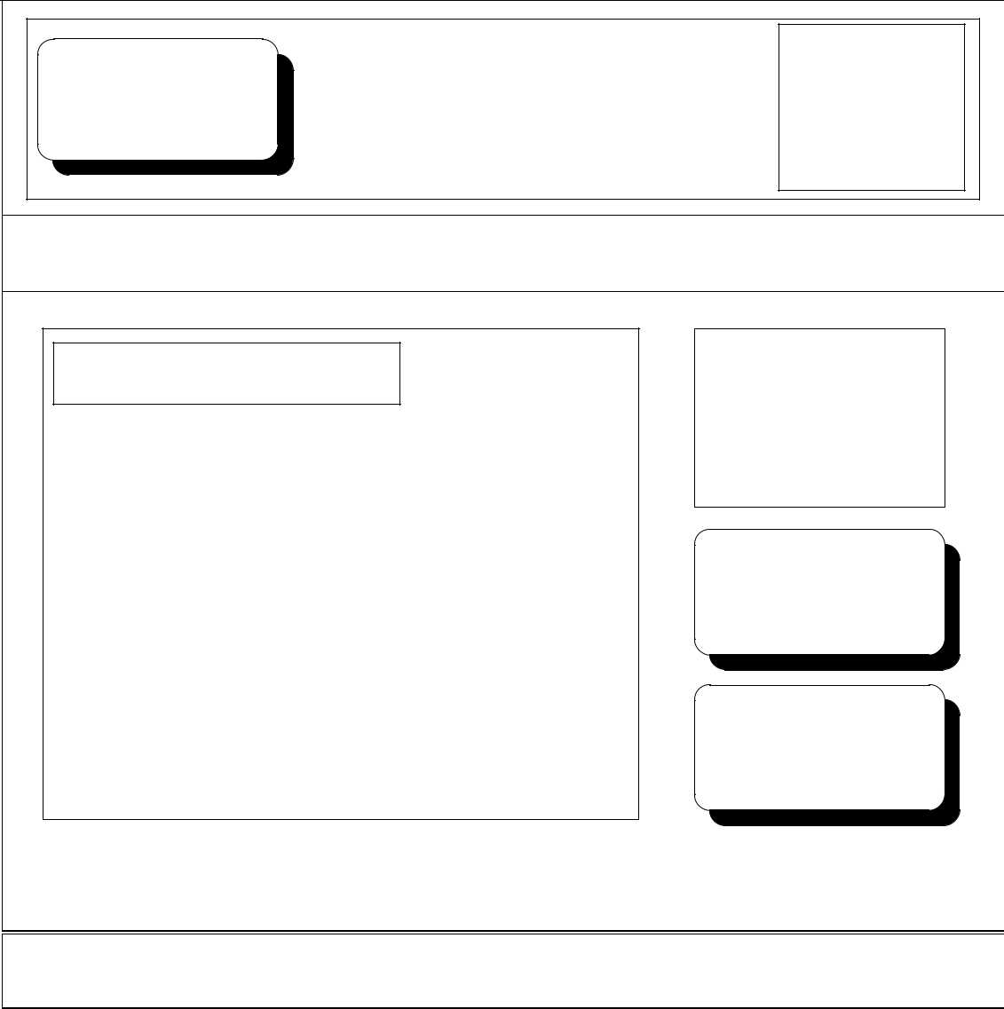

Контактная

информация

Меню разделов:

НОВОСТИ | О ПРОДУКЦИИ | КАК МЫ РАБОТАЕМ | ТРЕНИНГИ, СЕМИНАРЫ | ПАРТНЕРЫ/АГЕНТЫ | КОНТАКТЫ

Заголовок страницы

Информация о компании

Текстовый контент

Тематические ссылки

Прайс-лист

Подложка:

Здесь располагается правовая информация, информация о разработчиках, счетчики

|  |  |
| --- | --- |
| логотип | Коллаж (иллюстрация) |

**Рисунок 2** *– Типовая страница.*

1 Пропорции элементов дизайна, размеры шрифтов и заголовков и расстояния между элементами в эскизах являются условными.

* + - * 1. ***Главная страница (О компании)***

Главная страница сайта (рисунок ***3***) должна содержать, помимо стандартных элементов, краткую информацию о компании, направлении ее деятельности и ссылки на разделы «О продукции» и «Контакты» - все это должно располагаться в контентной области. В правой части страницы должны быть представлены заголовки двух последних новостей и список ближайших тренингов и семинаров.

|  |  |
| --- | --- |
| логотип | Коллаж (иллюстрация) |

**Рисунок 3** *– Главная страница.*

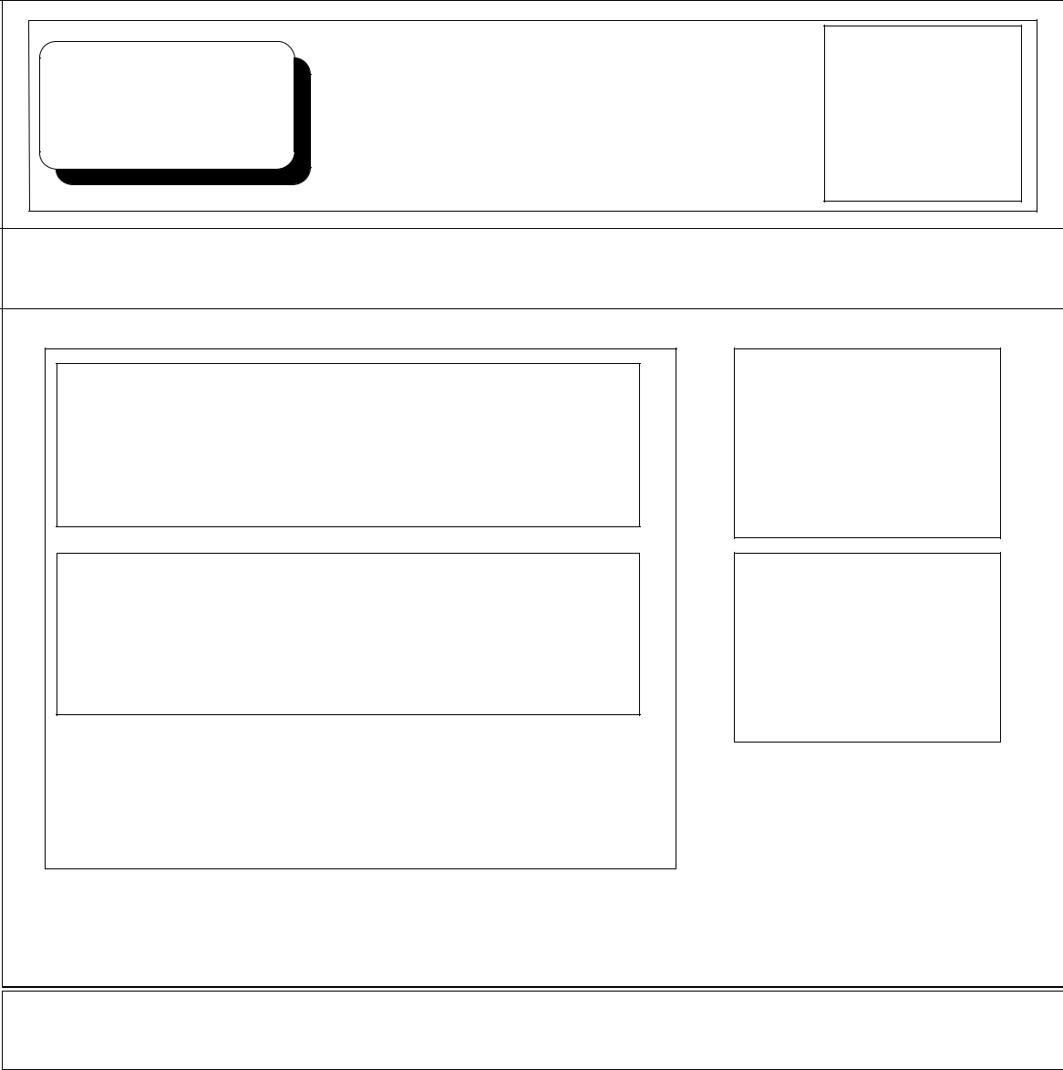

Контактная информация

Меню разделов:

НОВОСТИ | О ПРОДУКЦИИ | КАК МЫ РАБОТАЕМ | ТРЕНИНГИ, СЕМИНАРЫ | ПАРТНЕРЫ/АГЕНТЫ | КОНТАКТЫ

Новости

О компании

* С 01.01.2010 начинают действо- вать новые скидки для постоянных заказчиков.
* Внимание! Изменились телефоны киевского офиса.

Направление деятельности

Ближайшие тренинги и семинары

* 10.04.2010 состоится семинар на тему «Агробизнес Украины»
* 26.04.2010 – тренинг «Основы розничной торговли»

О продукции

Контакты

Подложка:

Здесь располагается правовая информация, информация о разработчиках, счетчики

##### Страница новостей

На странице новостей (рисунок ***4***), помимо стандартных элементов, должно быть представлено две-три последних новости в краткой форме, они должны располагаться в контентной области. Внизу новости должна быть ссылка, ведущая на полный текст новости (должен открываться в отдельном окне).

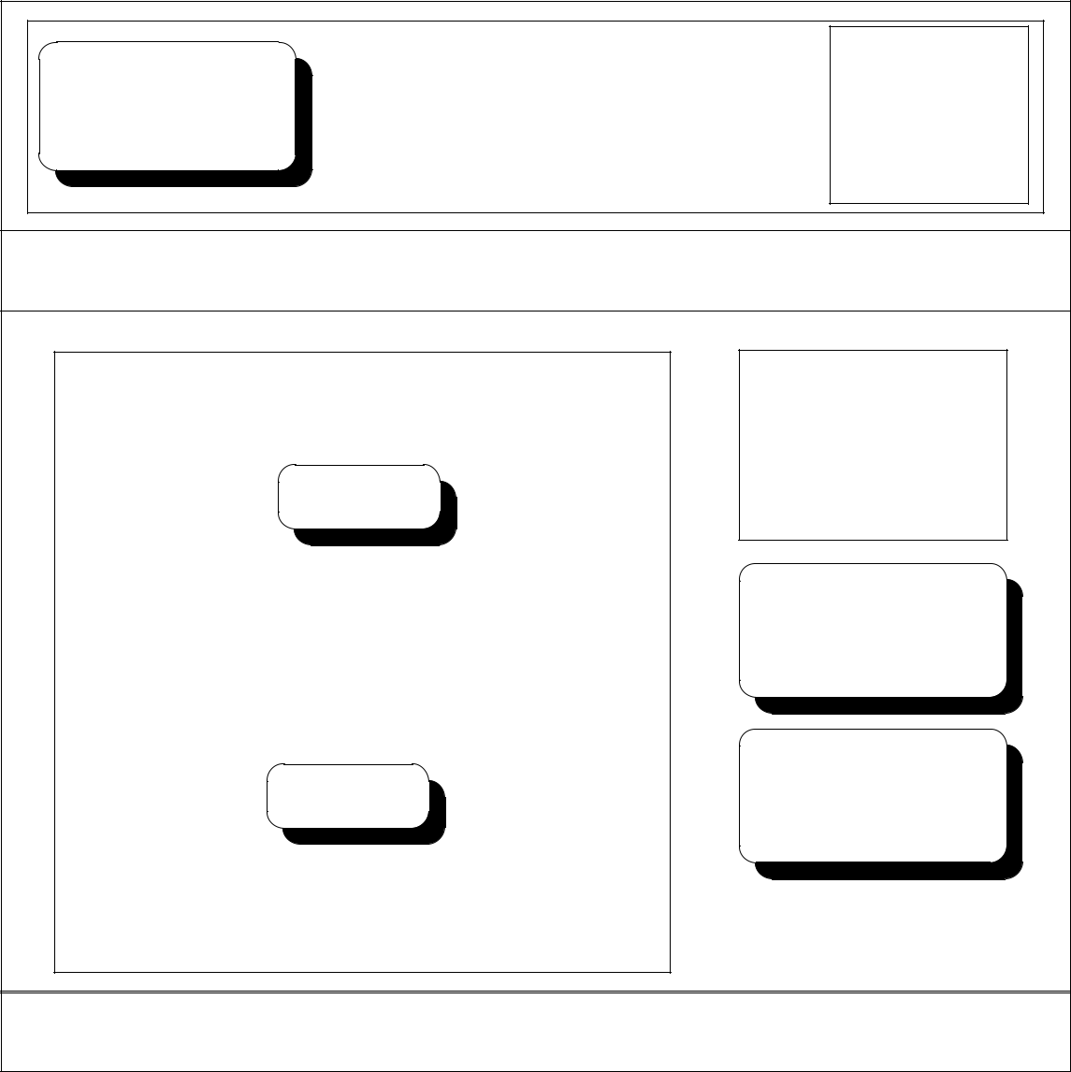

логотип

Коллаж (иллюстрация)

Контактная информация

Меню разделов:

НОВОСТИ | О ПРОДУКЦИИ | КАК МЫ РАБОТАЕМ | ТРЕНИНГИ, СЕМИНАРЫ | ПАРТНЕРЫ/АГЕНТЫ | КОНТАКТЫ

**Основное поле контента :**

**Заголовок новости 1**

Информация о компании

иллюстрация

На этой неделе начинается новая акция!

(подробнее – переход на страницу данной новости)

Тематические ссылки

**Заголовок новости 2**

иллюстрация

Прайс-лист

На этой неделе начинается новая акция!

(подробнее – переход на страницу данной новости)

Подложка:

Здесь располагается правовая информация, информация о разработчиках, счетчики

**Рисунок 4** *– Страница новостей.*

## Требования к видам обеспечения

### Требования к информационному обеспечению

###### Требования к хранению данных

Все данные сайта должны храниться в структурированном виде под управлением реляционной СУБД. Исключения составляют файлы данных, предназначенные для просмотра и скачивания (изображения, видео, документы и т.п.). Такие файлы сохраняются в файловой системе, а в БД размещаются ссылки на них.

###### Требования к языкам программирования

Для реализации статических страниц и шаблонов должны использоваться языки PHP, XHTML 1.0 и CSS3. Исходный код должен разрабатываться в соответствии со стандартами W3C (HTML 5.0).

Для реализации интерактивных элементов клиентской части должны использоваться языки JavaScript и DHTML.

Для реализации динамических страниц должен использоваться язык PHP.

### Требования к лингвистическому обеспечению

Сайт должен быть выполнен на русском языкe. Должна быть предусмотрена возможность добавления второго языка на любой из страниц сайта. (Или: Добавление других языков не требуется)

### Требования к программному обеспечению

Программное обеспечение клиентской части должно удовлетворять следующим требованиям:

* Веб-браузер: Firefox 3.5 и выше, или Opera 9.5 и выше, или Safari 3.2.1 и выше, или Chrome 2 и выше;
* Включенная поддержка javascript.

|  |  |
| --- | --- |
| *Веб-сайт компании «Название компании». Техническое задание* | 22 |

# Требования к составу и содержанию работ

Подробное описание требований по созданию сайта приведено в таблице 1.

*Таблица 1. Этапы создания сайта.*

|  |  |  |
| --- | --- | --- |
| **№** | **Состав и содержание работ** |  |
| **1** | **Техническое задание** |  |
| **Подбор доменного имени** |
| **2** | **Прототипирование** (структура и схема |  |
| сайта - расположения ключевых элементов интерфейсов системы). Интерфейс системы должен быть понятным и удобным, не должен быть перегружен графическими элементами и должен обеспечивать быстрое отображение экранных форм. Все экранные формы пользовательского интерфейса должны быть выполнены в едином графическом дизайне, с одинаковым расположением основных элементов  управления и навигации. |
| **Обязательные элементы для всех страниц сайта:** Следующие элементы должны присутствовать на каждой странице:   * логотип компании (на внутренних страницах служит ссылкой на главную); * главное (верхнее) навигационное меню; * второстепенное навигационное меню (подменю); * строка «хлебных крошек» (кроме первой страницы); * поле поиска; * контактная информация в футере (подвале) сайта. Футер также должен дублировать ссылки верхнего меню; |
| **3** | **Разработка дизайна сайта** |  |
| (предоставление 2-х вариантов), для  основной (десктоп) и мобильной |
| Версии. |
| **4** | **Прорисовка всех страниц, верстка** |  |
| **основной (десктоп) и мобильной**  **версии** |
| **5** | **Разработка программной части (клиентская и серверная)** |  |
| Обеспечение удобного поиска необходимых документов,  новостей и пр. В структуре сайта должно быть предусмотрено архивирование данных основных информационных разделов (новости, акции). Форма обратной связи.  Пользователю должны быть доступны для заполнения элементы ввода данных:  Текстовое поле; Цифровое поле; |

|  |  |  |
| --- | --- | --- |
|  | Дата в формате день/месяц/год; Выпадающий список; Возможность загрузки файла. |  |
| **6** | **Заполнение контентом** |  |
| **7** | **Оптимизация сайта** |  |
| **8** | **Тестирование** |

# Порядок контроля и приемки сайта

## Виды, состав, объем и методы испытаний

Сдача-приемка выполненных работ должна осуществляться при предъявлении Исполнителем комплектов соответствующих документов и завершаться оформлением дневника учебной практики, подписанного Исполнителем и утвержденного Руководителем практики.

Испытания сайта проводятся силами Исполнителя.

## Общие требования к приемке сайта

Приемка сайта должна проводиться приемочной комиссией, в состав которой должны входить представители Учебного заведения и Исполнителя, в течение трех рабочих дней после завершения работ. Результаты работы комиссии должны оформляться актом, подписанным членами комиссии и утверждённым директором.